Grundlagen

Vorteile der Barrierefreiheit
Durch die Umsetzung barrierefreier Webseiten entstehen neben einem entsprechenden Mehraufwand mehrere positive Aspekte. Zum einen werden durch optimierte Webseiten neue Zielgruppen hinzugewonnen und bereits existierende gefestigt. Des Weiteren wird ein Maßstab für Nutzerfreundlichkeit gesetzt, welcher einen Imagegewinn durch soziale Kompetenz bewirkt.

Barrierearm statt Barrierefrei (Begriffsklärung)
Entgegen dem allgemeinen Sprachgebrauch heißt barrierefrei nicht gleich barrierefrei. Dies begründet sich in der Aussage von Timm Bremus, dass eine 100%-ige Barrierefreiheit einer Webanwendung nicht zu erreichen ist. Oliveira bestätigt diese Aussage, indem er angibt, dass eine völlig barrierefreie Seite nicht möglich sei, da es immer jemanden geben wird der diese nicht nutzen kann.
Jedoch sollte angestrebt werden, sich möglichst nah am Ideal der Barrierefreiheit/Barrierearmut zu bewegen. Dieses basiert laut Bremus auf zwei Pfeilern: Accessibility und Usability. Accessibility beschreibt für ihn „[…] die Zugänglichkeit bzw. Erreichbarkeit in Bezug auf eine Anwendung [...]“. Diese sollte unabhängig von technischen bzw. körperlichen Einschränkungen gegeben sein. Sobald ein Inhalt zugänglich ist, wird gemessen ob dieser auch intuitiv bzw. leicht bedienbar ist. Dies fällt laut Bremus unter den Begriff der Usability. Um diese zu maximieren, sollte „[…] mit möglichst wenigen Schritten gezielt, standardisiert und selbsterklärend eine Information zu finden [...]“ sein.
Nach Nielsen ist Usability jedoch „[…] ein Qualitätsmerkmal, wie einfach etwas zu benutzen ist.“. Dabei dienen hauptsächlich Effizienz, Fehleranfälligkeit und Gefallen der Nutzer als Messwerte.
Hellbusch beschreibt Usability mit Begriffen wie „[…] »Benutzbarkeit«, »Benutzerfreundlichkeit«, »Bedienungsfreundlichkeit« oder »Bedienbarkeit« [...]“. Des Weiteren, behauptet Hellbusch, dass die häufigste Übersetzung für Usability „Gebrauchstauglichkeit“ ist. Diese wird von der DIN EN ISO 9241-11 wie folgt definiert:
„›Gebrauchstauglichkeit‹ ist das Ausmaß, in dem ein Produkt durch bestimmte Benutzer in einem bestimmten Nutzungskontext genutzt werden kann, um bestimmte Ziele effektiv, effizient und zufrieden stellend zu erreichen.“.
Zusammenfassend werden Accessibility und Usability also unterschiedlich definiert und verstanden. Jedoch kann Barrierefreiheit bzw. Barrierearmut nicht nur durch Accessibility und Usability beschrieben werden.
Oliveira führt Barrierefreiheit auf drei Grundsätze zurück: „[…] das Mehr-Kanal-Prinzip, das Prinzip der Selbstständigkeit und das Prinzip eine Lösung für alle.“. Das Mehr-Kanal-Prinzip oder auch Mehr-Sinne-Prinzip, basiert darauf, dass eine Informationen bzw. Handlung über mindestens zwei Wege zugänglich bzw. lösbar ist. Beispielsweise kann eine Information über ein Bild und eine Bildunterschrift vermittelt werden. Würde nur ein Bild existieren, könnten Nutzer mit Sehbehinderung nicht mehr auf die Information zugreifen, da Bilder von Screenreadern nicht ausgelesen werden. Existiert jedoch nur eine Bildunterschrift, können wiederum Nutzer mit Leseschwäche nicht auf die Information zugreifen.
Um das Prinzip der Selbstständigkeit zu erfüllen, muss ein Nutzer dazu in der Lage sein „[…] eine Aufgabe selbstständig ohne fremde Hilfe erledigen zu können […]“. Ein Negativbeispiel für dieses Prinzip sind CAPTCHAs, die von visuell behinderten Menschen nicht ohne Hilfe gelöst werden können.
Das Prinzip eine Lösung für alle, beinhaltet ein neutrales Produkt, d. h. „Niemand wird gezwungen, eine bestimmte Lösung zu nutzen, aber es wird auch niemand ausgegrenzt.“. Dies bedeutet, das ein Angebot geschaffen wird, welches sowohl nicht eingeschränkte, als auch eingeschränkte Personen anspricht und für beide Gruppen eine möglichst optimale Lösung bietet.
Der Begriff Barrierefreiheit bzw. Barrierearmut ist nicht klar definierbar. Resümierend aus den oben abgehandelten Punkten ergibt sich jedoch, dass Barrierefreiheit physische oder kognitive Hindernisse aushebeln soll.
In den folgenden Kapiteln wird aufgrund des allgemeinen Sprachgebrauchs der Begriff „Barrierefreiheit“ anstatt „Barrierearmut“ verwendet.

Verordnungen & Richtlinien
Der im vorigen Kapitel diskutierte Begriff Barrierefreiheit umfasst viele Bereiche und verschiedene Definitionen. Um ein gemeinsames Verständnis zu erzielen wurden Gesetze, Verordnungen, Richtlinien, Konventionen und Normen eingeführt, die als Orientierungshilfe für die Schaffer von Inhalten dienen sollen. Die Inhalte der wichtigsten Verordnungen und Richtlinien werden in den folgenden Punkten näher erläutert.

Barrierefreie Informationstechnik Verordnung (BITV 2.0)
Die Verordnung zur Schaffung barrierefreier Informationstechnik nach dem Behindertengleichstellungsgsetz „[…] ist dazu bestimmt, Menschen mit Behinderungen [...], denen ohne die Erfüllung zusätzlicher Bedingungen die Nutzung der Informationstechnik nur eingeschränkt möglich ist, den Zugang dazu zu eröffnen.“. Der wesentliche Inhalt dieser Verordnung ist, die Bereitstellung von folgenden Informationen in leichter Sprache oder Gebärdensprache auf der Startseite einer Internetpräsenz:
- Informationen zum Inhalt
- Hinweise zur Navigation
- Hinweise auf weitere in diesem Auftritt vorhandene Informationen

Web Content Accessibility Guidelines (WCAG 2.0)
Die inhaltliche Konzeption der Web Content Accessibility Guidelines (WCAG 2.0) zielt darauf ab Webinhalte barrierefreier zu gestalten. Ziel ist ein gemeinsamer Standard für Barrierefreiheit im Webbereich. Diese Richtlinien sind nicht testbar, sie definieren jedoch einen Rahmen an dem sich Schaffer von Inhalten orientieren können. Im Folgenden werden die Prinzipien der WCAG 2.0 nach Cornelssen genannt:
  - Wahrnehmbar – Informationen und Bestandteile der Benutzerschnittstelle müssen den Benutzern so präsentiert werden, dass diese sie wahrnehmen können.
  - Bedienbar – Bestandteile der Benutzerschnittstelle und Navigation müssen bedienbar sein.
  - Verständlich – Informationen und Bedienung der Benutzerschnittstelle müssen verständlich sein.
  - Robust – Inhalte müssen robust genug sein, damit sie zuverlässig von einer großen Auswahl an Benutzeragenten einschließlich assistierender Techniken interpretiert werden können.

User Agent Accessibility Guidelines (UAAG 2.0)
Die User Agent Accessibility Guidelines (UAAG 2.0) dienen als Orientierungshilfe für Entwickler beim Gestalten von „user agents“ (dt. Benutzeragenten). Als Benutzeragent gilt jegliche Software die Benutzerinteraktion anbietet. Mozilla Firefox, Google Chrome und der Internet Explorer gelten generell als Software die als Benutzeragent bezeichnet wird. Allgemeine Prinzipien der UAAG 2.0 sind:
- Prinzip 1 – Sicherstellen, dass die Benutzeroberfläche und gerenderte Inhalte wahrnehmbar sind. (Eigene Übersetzung)
- Prinzip 2 – Sicherstellen, dass die Benutzeroberfläche betriebsfähig ist. (Eigene Übersetzung)
- Prinzip 3 – Sicherstellen, dass die Benutzeroberfläche verständlich ist. (Eigene Übersetzung)
- Prinzip 4 – Erleichtern des programmatischen Zugriff auf Assistenz-Technologie. (Eigene Übersetzung)
- Prinzip 5 – Entgegenkommen durch geeignete Spezifikationen und Konventionen. (Eigene Übersetzung)

Weitere Gesetze, Richtlinien, Konventionen & Normen
- Authoring Tool Accessibility Guidelines (ATAG 2.0)
- Web Accessibility Initiative–Accessible Rich Internet Applications (WAI-ARIA)
- Gesetz zur Gleichstellung behinderter Menschen (BGG)
- UN-Behindertenrechtskonvention
- EN 301549 (Anforderungen an die Barrierefreiheit für öffentliche Beschaffung von IKT-Produkten und -Dienstleistungen in Europa (Anerkennung der Englischen Fassung)
Die oben genannten Gesetze, Richtlinien, Konventionen und Normen werden nicht näher ausgeführt, da sie lediglich die in den vorigen Absätzen genannten Richtlinien ergänzen und teilweise Überschneidungen aufweisen.

Arten von Hilfsmitteln
Über die Jahrzehnte wurden mehrere Hilfsmittel entwickelt, die eingeschränkten Personen helfen sollen elektronische Geräte zu bedienen.
In den meisten Betriebssystemen wird standardmäßig eine Vergrößerungssoftware (Bildschirmlupe) mitgeliefert. Durch Vergrößern eines bestimmten Bildausschnittes wird das Lesen des Inhalts erleichtert. Laut Bremus, kommt dieses Hilfsmittel nicht nur bei sehbehinderten Anwendern zum Einsatz, sondern auch bei Menschen über 50. Einige Betriebssysteme, wie beispielsweise Windows, liefern unter den Voreinstellungen die Möglichkeit mit ein kontrastreiches Farbschema, sowie die Schriftgröße einzustellen.
Für blinde Anwender besteht die Möglichkeit per Screen Reader oder Braille-Zeile zu navigieren. Beide bedienen verschiedene Kanäle. Der Screen Reader arbeitet über akustische Signale, d. h. er liest die gegebenen Informationen einer Webseite vor. Die Braille-Zeile (siehe Abbildung XY) ist eine Art Tastatur, jedoch mit Stiften die dynamisch auf und abfahren statt Tasten. Die Stifte bilden Blindenschrift, welche der Anwender per Tastsinn lesen kann. Die Braille-Zeile unterstützt außerdem mit speziellen Tasten die Navigation über bestimmte Bereiche bzw. Schaltflächen. Beide Hilfsmittel können auch kombiniert werden.

Abbildung 1: Braille-Zeile
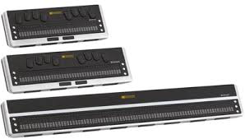Quelle: Reinecker Vision GmbH, 2018.

Bewegungseingeschränkte Menschen, wie beispielsweise Querschnittsgelähmte, haben die Möglichkeit ein Blasrohr zur Steuerung zu verwenden. Da weder Armen noch Beine bewegt werden können, muss dieses Hilfsmittel über den Mund gesteuert werden. Zu sehen ist dieses in Abbildung XY in der linken oberen Hälfte. Es besteht aus Holz und Plastik. Populär wurde dieses Hilfsmittel durch Sir Stephen Hawking; dieser verlor allerdings seine Bewegungsfreiheit über die Jahre und musste auf andere Hilfsmittel zurückgreifen.
Abbildung 2: Barrierefreier Arbeitsplatz mit verschiedenen Hilfsmitteln
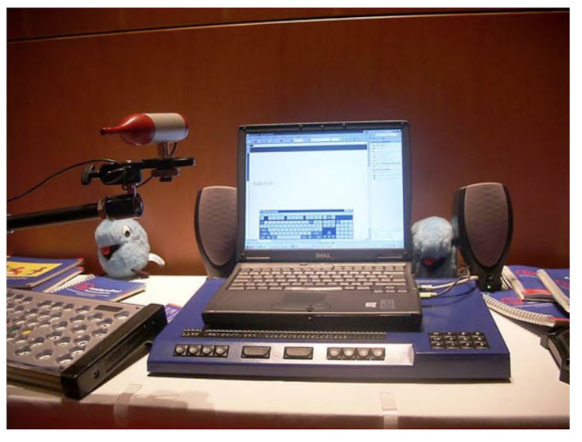Quelle: Bremus, 2013, S. 48.
Eine weiteres Eingabegerät für bewegungseingeschränkte Menschen sind Trackball-Mäuse. Sie funktionieren wie eine altmodische Maus mit „Rollkugel“, bloß das sich dieser nicht im Gehäuse befindet, sondern frei oben aufliegt wie in Abbildung XY zu sehen ist. Durch diesen Aufbau kann der Nutzer direkt durch Bewegen des Trackballs den Mauszeiger steuern.
Abbildung 3: Trackball-Maus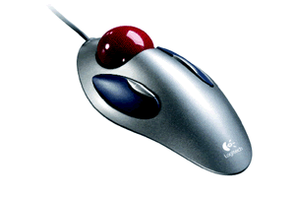
Quelle: STIFTUNG barrierefrei kommunizieren!, 2018.

Eye-Tracking ist eine elektronische Steuerung über Augenbewegungen. Diese Technik ist für Menschen, die nur ihre Augen einschränkungsfrei nutzen können. Die Technik basiert auf der Pupille des Menschen. Während der Benutzung wird die Stellung der Pupille analysiert und berechnet welche Stelle des Bildschirms der Nutzer fixiert.
Ein weiteres Hilfsmittel, von dem auch uneingeschränkte Menschen profitieren, ist die Sprachsteuerung. Für die Bedienung dieser Technik, wird lediglich die Stimme der Person benötigt. Darunter fallen auch Sprachassistenten wie Siri von Apple, Bixbie von Samsung, Cortana von Microsoft, sowie Alexa von Amazon. Die Funktionsweise der Sprachassistenten ähnelt sich untereinander. Anfragen werden entgegengenommen, an eine Cloud mit Datenbankanbindung zur Verarbeitung geschickt, die den entsprechenden Dienst anfordert eine Antwort zu schicken. Diese Antwort wird wiederum an den Benutzer zurückgegeben. Die Sprachsteuerung am Computer funktioniert allerdings auch „lokal“ ohne Internetanschluss, da in vielen Betriebssystemen bereits eine Spracheingabe integriert ist.
Ein Hilfsmittel, welches ins besondere blinden Menschen hilft, sind Touchscreens in Verbindung mit der von Apple eingeführten Sprachausgabe-Software „VoiceOver“. VoiceOver ähnelt in der Funktionsweise einem Screenreader. Jedoch wird hier nicht jeglicher Inhalt auf einmal vorgelesen, sondern nur jener, der sich direkt unter dem Finger der bedienenden Person befindet. Streicht ein Blinder mit dem Finger beispielsweise über seine E-Mail App, kann der vorgelesene Text lauten: „E-Mail – 2 neue Nachrichten“. Mit einem Doppeltipp öffnet sich die App. Das gleiche Prinzip wird auch bei der Bildschirmtastatur angewendet. VoiceOver liest vor, was sich unter dem Finger befindet und auf einen Doppeltipp hin, wird die Eingabe entgegengenommen. Diese Software bietet sogar den Vorteil einen „Bildschirmvorhang“ zu aktivieren, d. h. der Bildschirm wird verdunkelt; das Smartphone und VoiceOver arbeiten jedoch weiter. Dies schafft Privatsphäre beispielsweise für Konversationen oder geschäftliche Mails. VoiceOver unterstützt auch Audiodeskriptionen und die Eingabe per Braille-Zeile. Voice ist nicht nur für Smartphones verfügbar. Apple hat VoiceOver standardmäßig auch in MacBooks integriert. Abbildung XY im Anhang zeigt die Einstellungen von VoiceOver auf einem MacBook Pro.

Arten von Behinderungen
Die in Kapitel 2.3 angesprochenen Richtlinien, Gesetze, etc. wurden für Menschen mit Behinderungen bzw. Beeinträchtigung verfasst. Um zu verstehen, welche potenziellen Nutzer aus dieser Gruppe entstehen, muss zunächst analysiert werden, welche Behinderungen vorliegen können.

Körperliche Behinderung
„Die körperliche oder physische Behinderung ist eine Einschränkung eines oder mehrerer Körperteile oder Sinnesorgane.“. Diese Definition nach Oliveira umfasst beispielsweise Sehstörungen wie Blindheit, oder die Lähmung der Beine. Physische Einschränkungen können auch nicht sichtbar sein, wie beispielsweise eine Hörbeeinträchtigung.

Sehen
Blindheit ist die bekannteste Sehbehinderung und kommt in einem breiten Spektrum vor, welches sich über das Erkennen von Hell und Dunkel, bis hin zur totalen Blindheit erstreckt. Jedoch fallen unter den Begriff „Sehbehinderung“ auch alle Stufen von Sehschwäche. Ein Mensch mit einer Dioptrie von 0,25 und einer Sehhilfe gilt bereits als beeinträchtigt.
Jedoch gehört nicht nur beeinträchtigtes Sehen zu den Sehbehinderungen. Auch gestörte Farbwahrnehmungen an der rund zehn Prozent aller Männer und Frauen leiden fallen unter diese Kategorie. Ein Beispiel hierfür ist die Rot-Grün-Schwäche. Menschen mit dieser Beeinträchtigung können nicht zwischen Grün und Rot unterscheiden.
Blindheit umschreibt nicht allein den Umstand des „Nicht-Sehens“. Laut Oliveira „[…] gilt jeder als blind, der auf dem besseren Auge weniger als zehn Prozent in der Ferne sieht.“. Des Weiteren wird unterschieden, ob ein Mensch von Geburt an blind ist, oder erst später erblindet ist. Da dies jedoch unerheblich für die Gestaltung einer Internetpräsenz ist, wird nicht näher darauf eingegangen.
Ein konkretes Problem für diese Benutzergruppe ist die Orientierung auf einer Webseite. Eine blinde Personen kann beispielsweise mit der Information „Das Element befindet sich unten rechts“ nichts anfangen. Sehende Menschen können mehrere Elemente gleichzeitig erfassen, während ein Blinder nur das momentan fokussierte Element wahrnehmen kann. Da sich diese Person nur am Aufbau des HTML der Webseite orientieren kann, gibt es für ihn kein oben, unten, rechts oder links. Die Person kann lediglich unterscheiden ob das Element davor oder dahinter existiert.

Hören
Ähnlich wie Sehbehinderungen können auch Hörbehinderungen in verschiedenen Formen auftreten. Neben Gehörlosen gibt es mehr oder weniger stark schwerhörige Personen. Diese haben meist Probleme einem Gespräch zu folgen, da sie ihren Gesprächspartner schwer verstehen. Dieser Umstand kann zu einem Gefühl sozialer Ausgrenzung führen. Gehörlose Menschen verständigen sich meist über die Gebärdensprache, da sie die Lautsprache nicht hören können, bzw. nie gelernt haben.
Diese Benutzergruppe kann Audioinhalte einer Webseite nur schwer bis gar nicht verstehen. Wird eine Information nur über diesen einen Kanal ausgegeben, so geht diese für den Nutzer verloren.

Bewegen
Wie beim Hören und beim Sehen gibt es aus bei Bewegungen verschieden ausgeprägte Behinderungen. Ein motorisch eingeschränkter Mensch wird meist mit Rollstuhlfahrern gleichgesetzt. Jedoch zählen zu Ihnen auch Menschen, die aufgrund ihres hohen Alters einen Rollator benutzen müssen, oder Störungen in der Feinmotorik ihrer Muskeln haben. Dies macht es beispielsweise unmöglich eine Maus exakt zu steuern. Querschnittsgelähmte Menschen müssen vollständig auf Maus und Tastatur verzichten. Im Abschnitt 2.4 wurde näher auf die Hilfsmittel eingegangen, die diese ersetzen sollen. Körperbehinderungen lassen sich teilweise mit Hilfsmitteln ausgleichen, dies ist jedoch anders bei kognitiven Störungen.

Kognitive Störungen
Starke kognitive Störungen sind beispielsweise Epilepsie oder Autismus. Wie bei den körperlichen Einschränkungen gibt es allerdings auch bei den kognitiven Störungen verschieden starke Stufen. Für Oliveira zählen bereits Menschen mit Lernbehinderung, auch als geistige Behinderung bezeichnet, oder Menschen mit Lese-Rechtschreibschwäche bzw. Lernstörungen zu den kognitiv eingeschränkten Menschen.
Krankheiten wie Legasthenie, Dyslexie oder Dyskalkulie zählen zu den Lernstörungen, bei denen das Gehirn des Menschen Informationen nicht mehr richtig aufnehmen bzw. verarbeiten kann. Bei diesen Krankheiten haben die betroffenen Personen Schwierigkeiten im Umgang mit Zahlen oder Texte zu lesen. Gerade für Menschen mit Leseschwierigkeiten ist es wichtig, die Textgestaltung einfach und verständlich zu halten und für eine gut strukturierte Programmierung der Webseite zu sorgen.
Autismus oder das Asperger-Syndrom hindert Menschen unterschiedlich stark daran Sinnesreize zu verarbeiten bzw. wahrzunehmen. Ihr Gehirn filtert Reize, auf die sie sich gerade nicht fokussieren heraus. Dadurch, dass Autisten nicht steuern können, was sie wahrnehmen und was nicht, reagieren sie auch anders auf Störungen als Nicht-Autisten. Störungen können beispielsweise starke Farben sein, dies sollte auch bei der Farbgebung der Webseite beachtet werden.

Mehrfachbehinderungen
Die zuvor angesprochenen Behinderungen treten auch in Kombination auf. Für Personen mit Mehrfachbehinderungen gibt es nur wenige Hilfsmittel, die alle Einschränkungen kompensieren können. Beispielsweise taubblinde Menschen können weder über auditive Reize, noch über visuelle Reize erreicht werden. Sie können also die in 2.4 erwähnte Sprachsteuerung nicht verwenden. Sie müssen zwangsläufig auf die Braille-Zeile zurückgreifen, da sie nur durch taktile Reize mit der Außenwelt kommunizieren können.
Auch Mehrfachbehinderungen können unterschiedlich stark ausfallen. Wenn ein Mensch altert, wird meist das Gehör, die Sicht und die Motorik des Körpers und die kognitiven Fähigkeiten schlechter. Hierbei gilt es also besonders auf das Mehr-Kanal-Prinzip zu achten.

Andere Einschränkungen
Von Barrierefreiheit im Netz profitieren nicht nur die oben aufgeführten Nutzergruppen. Wenig technikaffine Personen, wie beispielsweise ältere Menschen die nicht im digitalen Zeitalter aufgewachsen sind, haben Schwierigkeiten sich im Internet zu orientieren. Dafür können verschiedene Faktoren verantwortlich sein. Beispielsweise kann Verunsicherung schon durch leichte Störungen entstehen, bzw. durch geringe(s) Problemlösekompetenz oder Abstraktionsvermögen. Probleme die im hohen Alter auftreten, wie ein zunehmend schlechteres Gedächtnis oder Konzentrationsprobleme, führen ebenfalls zu Verunsicherung.

Vgl. Bremus, 2013, S. 18.
Vgl. Bremus, 2013, S. 17 f.
Vgl. Bremus, 2013, S. 29.
Vgl. Oliveira, 2013, S. 141.
Vgl. Bremus, 2013, S. 30.
Bremus, 2013, S. 31.
Bremus, 2013, S. 32.
Nielsen, Loranger, 2006, S. xvi
Hellbusch, Bühler, 2005, S. 46.
DIN Deutsches Institut für Normung e. V., 2018.
Oliveira, 2013, S. 12.
Oliveira, 2013, S. 13.
Oliveira, 2013, S. 14.
Bundesministerium der Justiz und für Verbraucherschutz, 2011.
Bundesministerium der Justiz und für Verbraucherschutz, 2011.
Bundesministerium der Justiz und für Verbraucherschutz, 2011.
Bundesministerium der Justiz und für Verbraucherschutz, 2011.
Vgl. Cornelssen, 2009.
Cornelssen, 2009.
Cornelssen, 2009.
Cornelssen, 2009.
Cornelssen, 2009.
Vgl. Allan, Lowney, Patch, Spellman, 2015.
Vgl. Richards, Spellman, Treviranus, 2015.
Vgl. Initiative (WAI), W3C Web Accessibility, 2016.
Vgl. Bundesministerium der Justiz und für Verbraucherschutz, 2018.
Vgl. Praetor Intermedia UG, 2018.
Vgl. European Innovation Partnership, 2016.
Vgl. Bremus, 2013, S. 45.
Vgl. Bremus, 2013, S. 47.
Vgl. Bremus, 2013, S. 47 f.
Vgl. Bremus, 2013, S. 48.
Vgl. Oliveira, 2013, S. 26.
Vgl. Apple, 2018.
Vgl. Apple, 2018.
Oliveira, 2013, S. 16.
Vgl. Oliveira, 2013, S. 18.
Vgl. Oliveira, 2013, S. 18.
Oliveira, 2013, S. 19.
Vgl. Oliveira, 2013, S. 20 f.
Vgl. Oliveira, 2013, S. 22.
Vgl. Oliveira, 2013, S. 25.
Vgl. Oliveira, 2013, S. 27.
Vgl. Oliveira, 2013, S. 28.
Vgl. Oliveira, 2013, S. 29.
Vgl. Oliveira, 2013, S. 31.
Vgl. Oliveira, 2013, S. 35.
Vgl. Oliveira, 2013, S. 35.
Vgl. Oliveira, 2013, S. 28.

